附表1：
基隆市安樂國民小學112學年度學校辦理校長及教師公開授課
共同備課紀錄表

教學時間 | 112.11.06 |  |  | 教學班級 | 301
教學領域 | 數學 |  |  | 教學單元 | 康軒第五單元角
教 學 者 | 史希慧 | 觀 察 者 | 洪俊雄 |  | 觀察後會談時間 | 112.11.09
教材內容：
1.康軒版數學3上課本第5單元
2.本教學為此單元的第一節課(活動一)，以具體操作為主，除了初步認識角和角度，並透過
角度的直接比較與間接比較，了解角的大小。

教學目標：
1.認識圖形角、張開角及其構成要素。
2.能比較角的大小(直接比較、間接比較)。

學生經驗：
1.二下時學生已知道圖形有頂點、邊長與角的初步概念。
2.學生已認識正方形、長方形與三角形等圖形。

教學活動：
※引起動機：教師利用數學課本扉頁故事影片引起學生學習興趣。
【活動一】認識角~透過畫角活動，認識角及其構成要素。
- 複製三角板的角
- 教師請學生實際操作，在空白紙上畫出三角板指定的角(30度的角)。
- 教師請學生觀察課本上紅色的角並用三角板比比看。
3. 師生共同討論並歸納：描角時，角的邊要畫多長，以及角的開口要朝哪裡都可以。
(二)觀察角的構造
1.教師請學生把三角板的3個角都描下來，並仔細觀察描下來的角有什麼相同的地方。
2.師生共同討論並歸納：兩條直線是角的邊，接在一起尖尖的地方是角的頂點。
(三)分辨圖形角
1.教師請學生觀察課本房子的圖片，並做討論。
2.教師引導學生觀察所描下角的兩邊，並說明角的兩邊都要是直線才是角。
3.教師請學生找找看，課本房子的圖裡還有其他的角嗎？請學生把這些角圈出來。
4.學生實作並完成習作p59

教學評量方式：

實作評量、發表評量、參與討論、課堂問答

觀察的工具和觀察焦點：
以觀課紀錄表為主，教師教學與班級經營層面的各細項為檢核重點。

授課教師簽名：____________________________觀課教師簽名：___________________________

附表2：
基隆市安樂國民小學112學年度學校辦理校長及教師公開授課
觀課紀錄表
教學班級 | 三 年 一 班 |  | 觀察時間 | 112年 11 月 6 日 第 二 節
教學領域 | 數學 |  |  | 教學單元 | 第五單元
教 學 者 | 史希慧 |  |  | 觀 察 者 | 洪俊雄
層面 | 檢核項目 | 檢核重點 |  |  | 優  良 | 普  通 | 可改進 | 未呈現
教師  教學 | 1.清楚呈現教材內容 | 1-1 有組織條理呈現教材內容 |  |  | ˇ
 |  | 1-2 清楚講解重要概念、原則或技能 |  |  | ˇ
 |  | 1-3 提供學生適當的實作或練習 |  |  | ˇ
 |  | 1-4 設計引發學生思考與討論的教學情境 |  |  | ˇ
 |  | 1-5 適時歸納學習重點 |  |  | ˇ
 | 2.運用有效教學技巧 | 2-1 引起並維持學生學習動機 |  |  | ˇ
 |  | 2-2 善於變化教學活動或教學方法 |  |  | ˇ
 |  | 2-3 教學活動融入學習策略的指導 |  |  | ˇ
 |  | 2-4 教學活動轉換與銜接能順暢進行 |  |  | ˇ
 |  | 2-5 有效掌握時間分配和教學節奏 |  |  | ˇ
 |  | 2-6 使用有助於學生學習的教學媒材 |  |  | ˇ
 | 3.應用良好溝通技巧 | 3-1 口語清晰、音量適中 |  |  | ˇ
 |  | 3-2 運用肢體語言，增進師生互動 |  |  | ˇ
 |  | 3-3 教室走動或眼神能關照多數學生 |  |  | ˇ
 | 4.運用學習評量評估學習成效 | 4-1 教學過程中，適時檢視學生學習情形 |  |  | ˇ
 |  | 4-2 學生學習成果達成預期學習目標 |  |  | ˇ
班級  經營 | 5.維持良好的班級秩序以促進學習 | 5-1維持良好的班級秩序 |  |  | ˇ
 |  | 5-2適時增強學生的良好表現 |  |  | ˇ
 |  | 5-3妥善處理學生不當行為或偶發狀況 |  |  | ˇ
 | 6.營造積極的班級氣氛 | 6-1引導學生專注於學習 |  |  | ˇ
 |  | 6-2布置或安排有助學生學習的環境 |  |  | ˇ
 |  | 6-3展現熱忱的教學態度 |  |  | ˇ

授課教師簽名：_____________________ 觀課教師簽名：_____________________

附表3：
基隆市安樂國民小學112學年度學校辦理校長及教師公開授課
教學自我省思檢核表

授課教師姓名：史希慧 教學班級：301 教學領域：數學
教學單元名稱：康軒第五單元 角
序號 | 檢核項目 | 優良 | 普通 | 可改進 | 未呈現
1 | 清楚呈現教材內容 | ■ | □ | □ | □
2 | 運用有效教學技巧 | ■ | □ | □ | □
3 | 應用良好溝通技巧 | ■ | □ | □ | □
4 | 運用學習評量評估學習成效 | ■ | □ | □ | □
5 | 維持良好的班級秩序以促進學習 | ■ | □ | □ | □
6 | 營造積極的班級氣氛 | ■ | □ | □ | □
7 | 其他： | □ | □ | □ | □
◎教學省思：
1.教學前的備課會議讓整個教學進行的蠻順暢的，學生在具體操作角的複製、觀察與討
論也無太大的困難。不過有少數的學生因三角板的塑膠片稍軟，在複製角圖形時較不精
準，或許可以提供較硬的三角尺讓他們複製角的圖形。

2.在學生練習習作p59的評量時，發現有少數的學生在判斷某些圖形的邊會以為是直線，
所以可以多提供一些類似題的圖形，讓學生進行觀察與比較。

授課教師簽名：_____________________ 觀課教師簽名：_____________________

附表4：
基隆市安樂國民小學112學年度學校辦理校長及教師公開授課
議課紀錄表
教學時間 | 112.11.06 |  |  | 教學班級 | 301
教學領域 | 數學 |  |  | 教學單元 | 康軒第五單元 角
教 學 者 | 史希慧 | 觀 察 者 | 洪俊雄 |  | 觀察後會談時間 | 112.11.09
- 教學者教學優點與特色：
1.教師能掌握本節課的教學目標與重點。
2.能讓學生具體操作並觀察發現角的構造與定義。
3.教師能隨時關注學生的學習情形並給予鼓勵。

二、教學者教學待調整或改變之處：
少數的學生在畫角時有些困難，可能是三角板的塑膠片較軟比較不好畫，或許可以請學生自
行準備三角板會更好操作。

三、對教學者之具體成長建議：
在課程教學前的備課會議中，針對所要教學的內容會進行討論與修改，在教學後也會針對
不足的地方加以反省與修正，讓教學更加精進。

授課教師簽名：_____________________ 觀課教師簽名：_____________________

附表5
基隆市安樂國民小學112學年度學校辦理校長及教師公開授課
成果紀錄表
觀察前會談
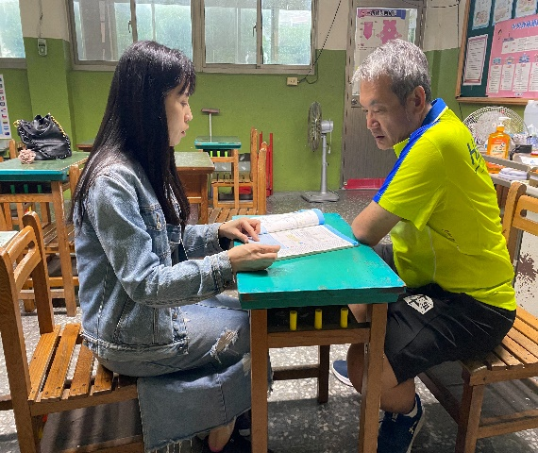  照片 | 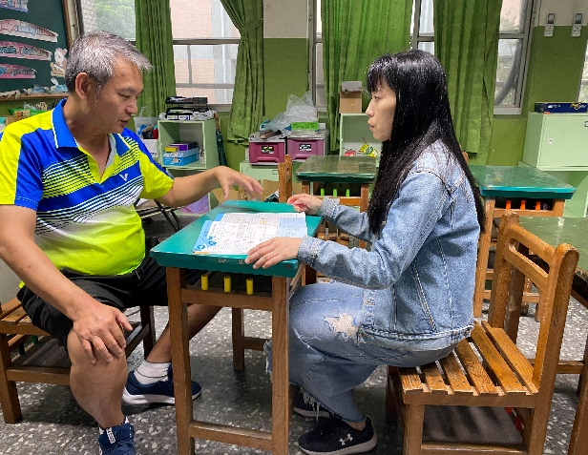  照片
說明：課前備課 | 說明：課前備課
教學觀察
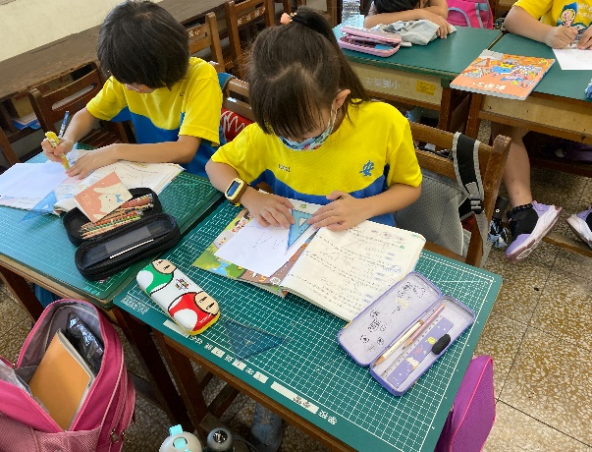  照片 | 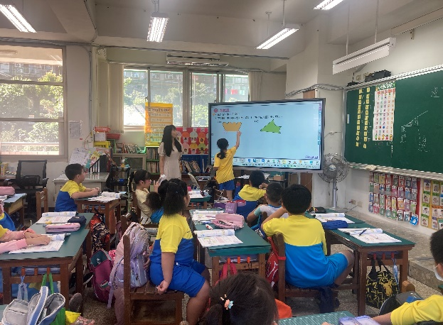  照片
說明：學生具體操作描繪角 | 說明：學生上台操作檢視學習成效
觀察後會談
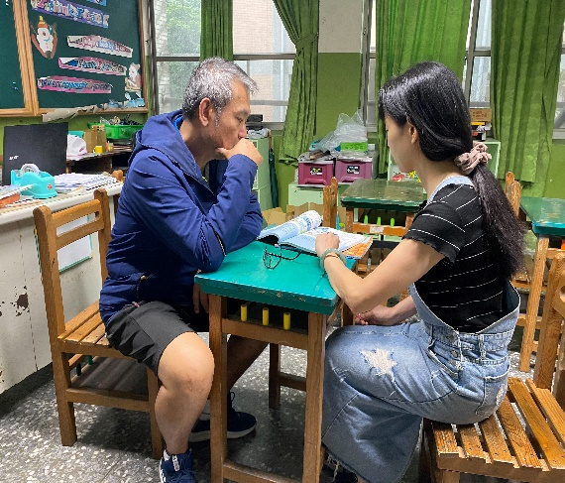  照片 | 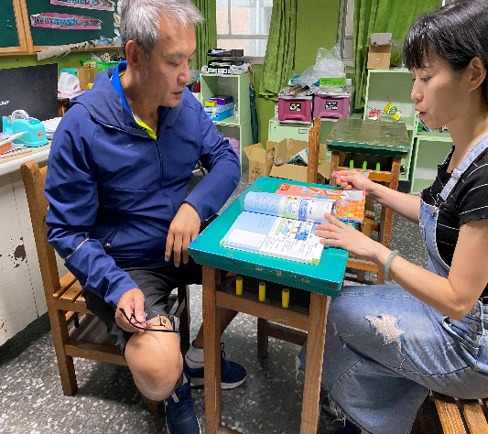  照片
說明：課後議課 | 說明：課後議課

